ЧАСТНОЕ ДОШКОЛЬНОЕ ОБРАЗОВАТЕЛЬНО УЧРЕЖДЕНИЕ «ДЕТСКИЙ САД № 206 ОТКРЫТОГО АКЦИОНЕРНОГО ОБЩЕСТВА «РОССИЙСКИЕ ЖЕЛЕЗНЫЕ ДОРОГИ»

Мастер-класс «Описание последовательности выполнения
дымковской барыни из глины с пошаговыми фото»

ФИО автора | Поспелова А. А.
Должность | воспитатель
Место работы | «Детский сад №206» ОАО «РЖД»
Участники: | Педагог, дети, родители

г. Тайшет, 2024 г.
Декоративно-прикладное искусство начинают прививать ещё с дошкольного возраста, так как ценность народных игрушек достаточно велика, в первую очередь, в связи с ролью игры в образовательном процессе. Игрушка отражает мир самого человека, его природное окружение, мир его культуры. В этом качестве народная игрушка – это способ передачи материального и духовного опыта общества, традиций наших предков, а также исторической культуры и быта. И, конечно, стоит сказать о том, что произведения способствуют формированию и развитию художественного вкуса, эстетического идеала, творческого начала в личности. И самое важное, что народное творчество даёт пищу художественному восприятию детей, способствует эстетическому переживанию и первым эстетическим суждениям.
Многие искусствоведы А. В. Бакушинский, Л. А. Динцесс, О. С. Попова, А. Б. Салтыков обращавшиеся к истории народной игрушки, уделяли в своих работах внимание дымковской игрушке. Благодаря их трудам сформировалась последовательная история промысла, наметилось понимание стилистических особенностей «дымки». Именно поэтому данный мастер-класс является интересным, мне захотелось углубится в декоративно-прикладное творчество и разобраться, что из себя представляет дымковская игрушка, как можно детей познакомить с дымковскими игрушками, их особенностями и в последующем поделится своими знаниями на практики с другими участниками образовательного процесса.
Описание последовательности выполнения дымковской барыни из глины с пошаговыми фото
Подготовлены следующие материалы для работы:
- глина (для скульптурной лепки вакуумированная);
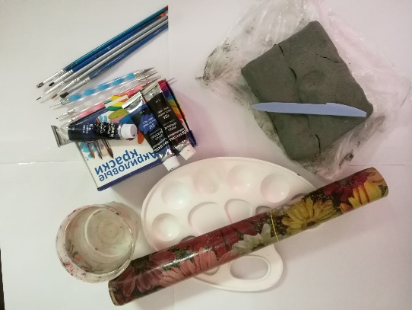
- стек;
- баночка с водой;
- дощечка или клеёнка для лепки;
- акриловые краски;
- дотс;
- кисти разных размеров.
Подготовка к практической работе:
- Необходимо вскрыть упаковку глины, отделить от брикета нужное количество глины.
- Оставшуюся часть вложить обратно в упаковку или полиэтиленовый пакет.
- Глину следует обернуть во влажную ткань, чтобы она стала мягче.
- Перед началом работы глину нужно хорошо размять.
Выполнение дымковской игрушки поэтапно рассмотрим на основе создания барышни:
Приступая к лепке барышни, прежде всего, необходимо начинать с изготовления юбки или купола (пустотелый корпус, широкий у основания). Это как раз традиционный элемент барышни и одновременно основа для всего сюжета. Не забывайте, что от этого зависит устойчивость вашей игрушки.
Для этого нам нужно скатать шар, затем протыкаем указательным пальцем середину круга, не доходя до конца, и начинаем аккуратно обжимать колокол, делая углубление. (См. Рисунок 1, 2, 3, 4)
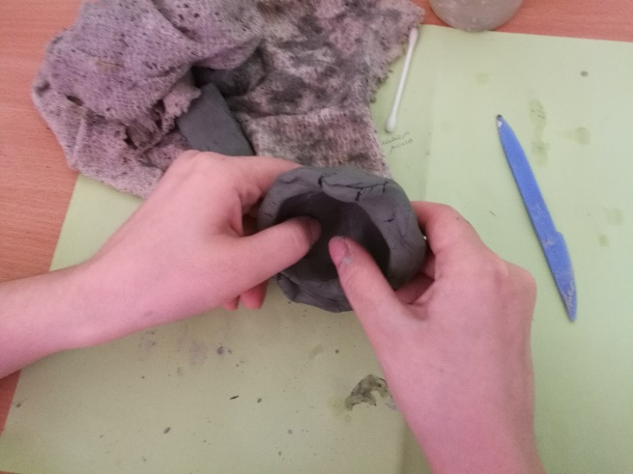
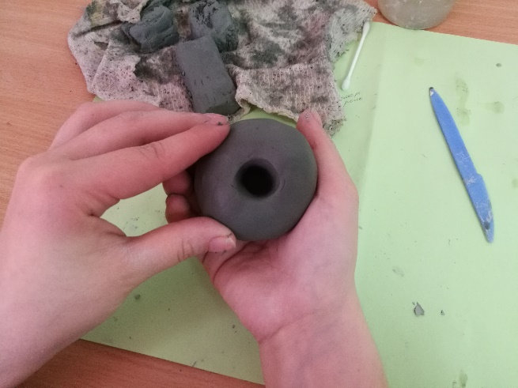
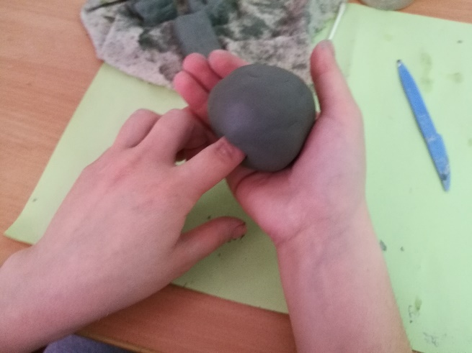
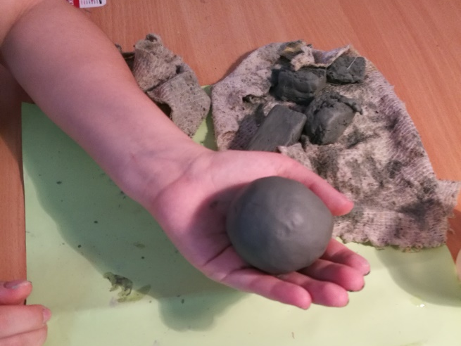
Рис. 4
Рис. 3
Рис. 2
Рис. 1
Теперь следует разгладить и выровнять поверхность юбки, для это можно воспользоваться стекой и водой. (См. рисунок 5 и 6)
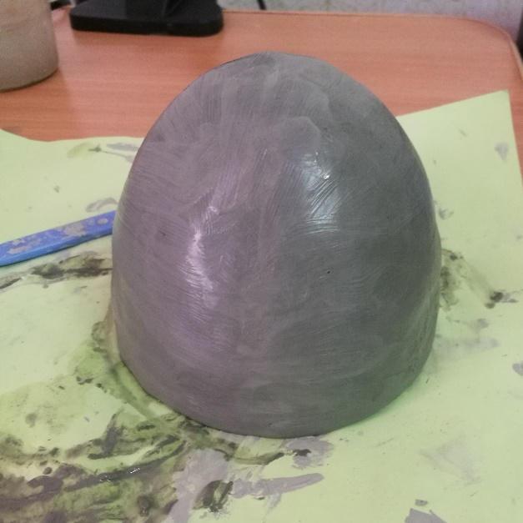
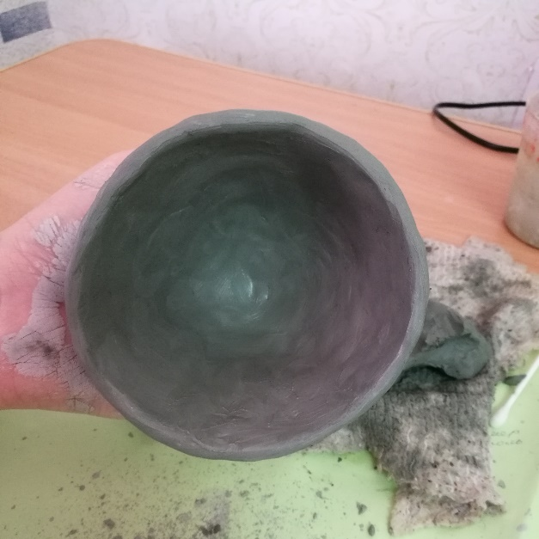

Рис. 6
Рис. 5

Затем на юбку, смоченную водой, насаживается туловище дымковской барышни. Туловище лепим из небольшого куска глины в форме овала, и присоединяем к узкой части купола. Нужно всё тщательно примазать. Не забудьте выделить талию у барышни, так она будет выглядеть красивее и женственнее. После этого оттягиваем шею. На шею крепим голову в форме шара, но не нужно делать её большой и с чётко выраженной шеей. Голова должна быть слеплена примерно в двое меньшего куска, чем туловище. (См. рисунок 7 и 8)
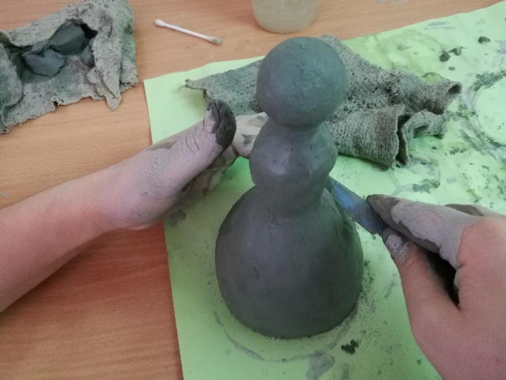
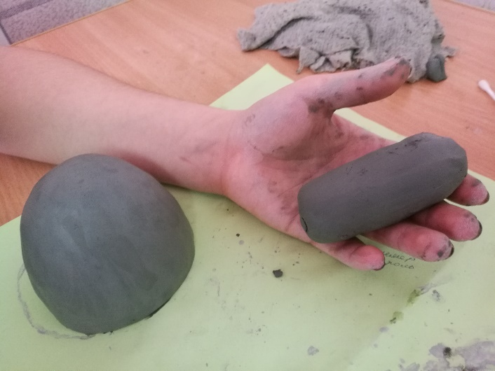

Рис. 7
Рис. 8

Теперь нашей барышне не хватает рук. Их мы будем делать в форме колбаски, которую в последующем с помощь стеки разделим на две половины. Прикрепляем руки к плечам, хорошо примазываем, чтобы руки нашей барышни держались и не потрескались. Затем аккуратно делаем изгиб рук (руки крендельком), что характерно для данной игрушки и складываем их на талии. (См. Рисунок 9 и 10)
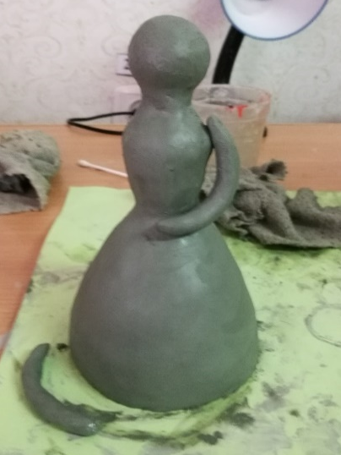
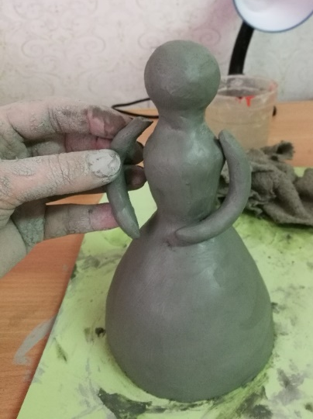

Рис. 10
Рис. 9
Пришло время делать украшения для нашей барышни. Здесь вы можете включить всю свою фантазию и определить будущий сюжет окончательно. Для украшения были использованы: кокошник, птица, пелерина и, конечно же, волосы нашей барышни.
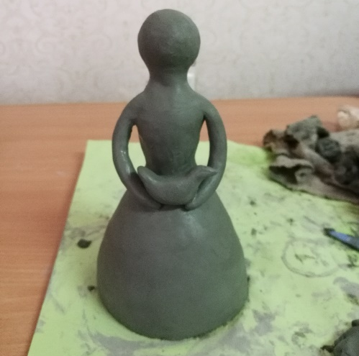
В первую очередь сделаем птицу. Необходимо взять небольшой кусок глины, вытянуть с одной сторны маленький клюв, а с другой стороны сделать хвост птицы. Смачиваем место, где будет птица водой, и кладём в руки нашей барышни, но обязательно убедитесь, чтобы птица хорошо была прикреплена и не смогла потрескаться или упасть. (См. Рисунок 11)
Рис. 11

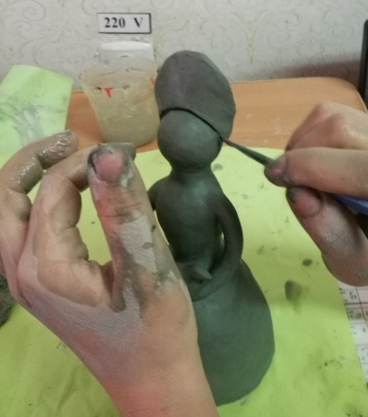
Затем сделаем кокошник. Для этого нужно скатать короткий жгут, немного сплющиваем и изгибаем полукругом, толщиной 5 мм. После чего закрепляем кокошник на голову барышни, при этом тщательно примазываем, для этого можно использовать стеку. (См. рисунок 12 и 13)
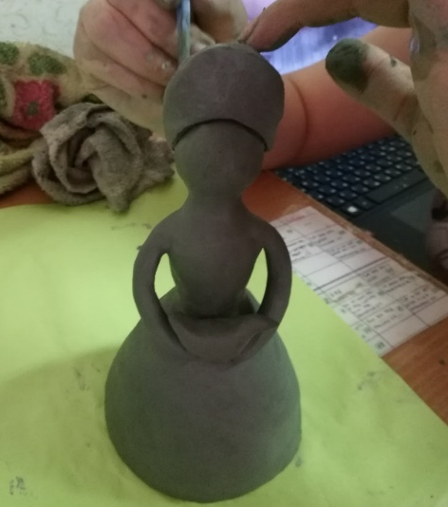

Рис. 13
Рис. 12

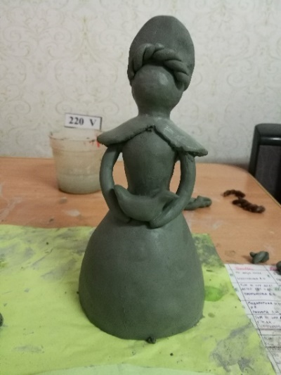
Волосы барышне делаются очень легко. Необходимо скатать два жгута и закрутить их спиралью. Затем обрезать до нужной длины. Одну спираль поместим спереди, рядом с кокошником барышни, а другую спираль расположим на голове барышни за кокошником, причём сзади спираль ещё раз скручиваем и делаем причёску в форме шишки.
Последний штрих, который мы добавим будет пелерина. Она поможет скрыть соединения, и будет служить как украшение. Для этого мы можем опять сделать жгут и сплющить его в форме полумесяца. Затем хорошо примазать к туловищу барышни. (См. Рисунок 14)

Рис. 14
В конце лепки убедитесь, все ли детали удалось качественно примазать, нет ли трещин и шероховатостей. Для исправления недостатков можно воспользоваться стекой, кисточкой или ватной палочкой. (См. Рисунок 15 и 16)
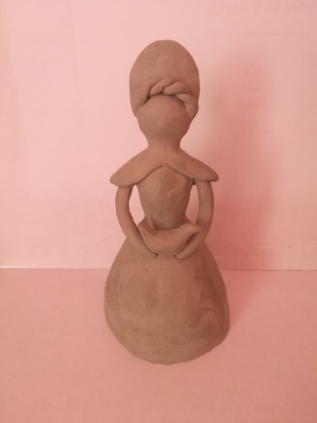
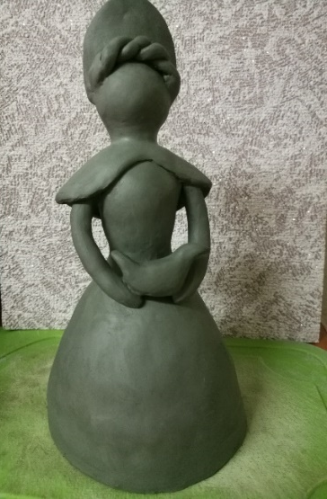

Рис. 16
Рис. 15

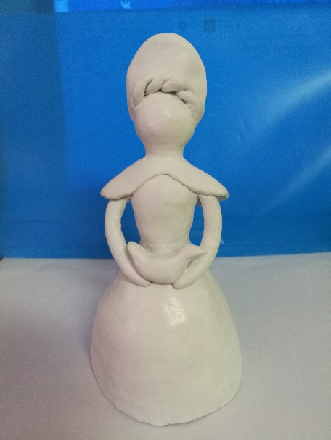
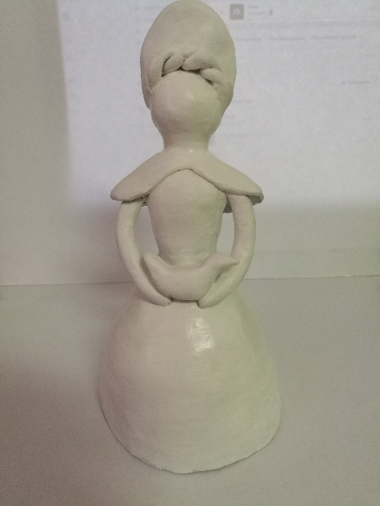
Приступим к росписи нашей барышни. Для этого можно взять белую акриловую краску и покрыть поверхность барышни. Это служит основой для нанесения разноцветных узоров. (См. Рисунок 17 и 18)

Рис. 18
Рис. 17

После того как краска высохнет, приступаем к росписи основными цветами. Сначала расписала птицу, кокошник, лицо, и косу барышни, а затем перешла к туловищу. Цвета использованы основные, для птицы использовала смешанные цвета.
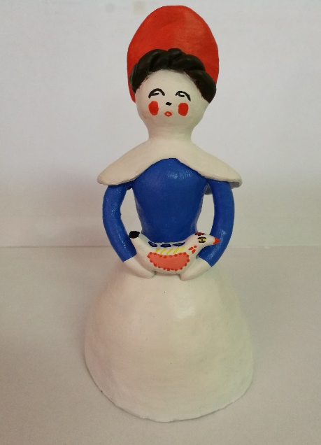
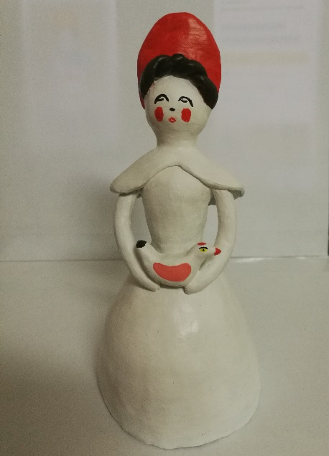
Элементы лица прорисовываем тоненькой кисточкой. (См. Рисунок 19 и 20)

Рис. 20
Рис. 19
Теперь переходим к росписи юбки барышни. Где выполняем узоры, которые соответствуют традиционно дымковской росписи, так как у нас дымковская барышня. Так получаются узоры из основных элементов дымки, это: круги, точки, волнистые линии. Нанесённые основными цветами дымковской росписи. Так повторяем ряд элементов по всему кругу юбки, отражая каждый ряд. Получилось при этом ярко и эстетично. (См. Рисунок 21 и 22)
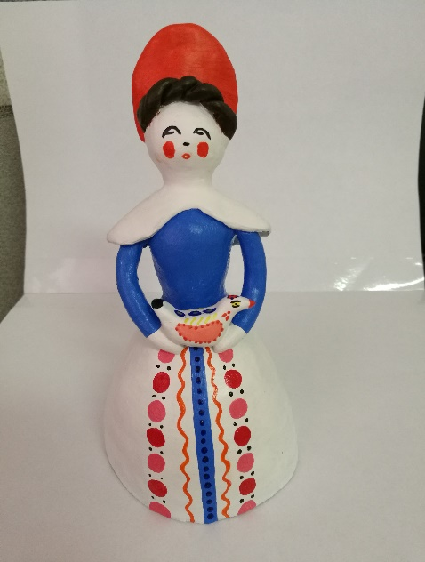
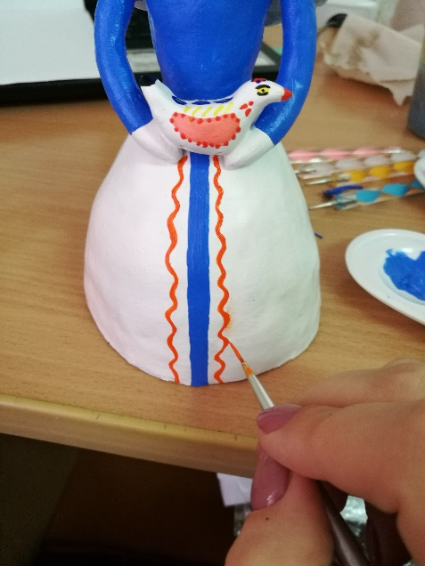

Рис. 21
Рис. 22

Остаётся внести несколько узоров, для полной готовки композиции. Тонкие линии прорисовать на перелине, а также узор на кокошники, для более элегантного вида нашей барышни.
Вот такая красивая дымковская барышня у нас получилась! (См. Рисунок 23 и 24)

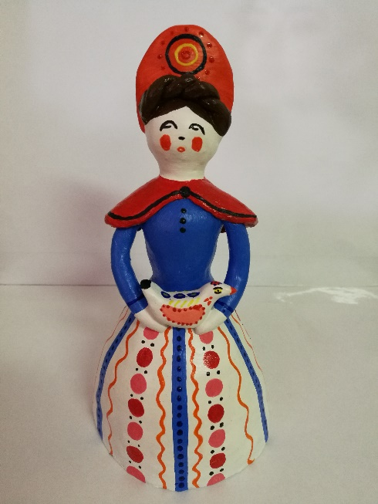
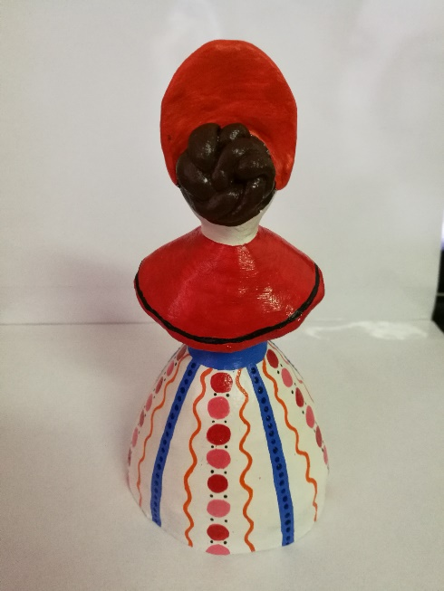

Рис. 24
Рис. 23
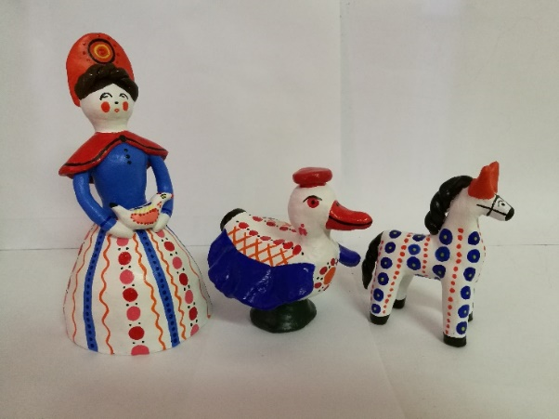
Если у вас есть желание что-то сотворить своими руками ещё, то вы также можете выбрать из различных объектов, используемых в виде дымковских игрушек. Например, это могут быть: утка, лошадь, бык, индюк и тд. (См. рисунок 25 и 26)

Рис. 25
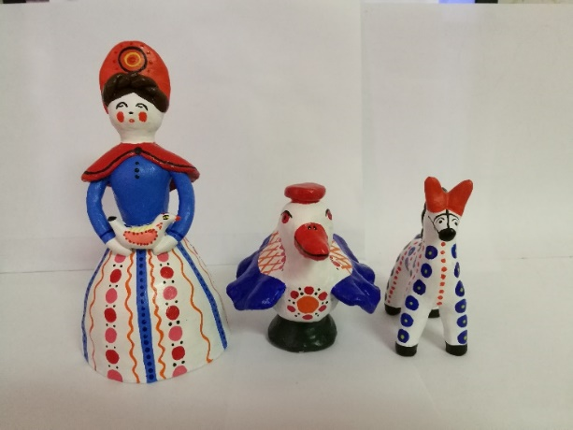

Рис. 26

